INFORME DE FISCALIZACIÓN AMBIENTAL

INSPECCIÓN AMBIENTAL

MINERA ZALDÍVAR

DFZ-2014-357-II-RCA-IA

 | Nombre | Firma
Aprobado | María Isabel Reinoso G.
Revisado | Javiera De la Cerda K.
Elaborado | Eduardo Ávila A.

Tabla de Contenidos
Tabla de Contenidos 2
1. RESUMEN. 3
2. IDENTIFICACIÓN DEL PROYECTO, INSTALACIÓN, ACTIVIDAD O FUENTE FISCALIZADA 4
2.1. Antecedentes Generales 4
2.2. Ubicación y Layout 5
3. INSTRUMENTOS DE GESTIÓN AMBIENTAL QUE REGULAN LA ACTIVIDAD FISCALIZADA. 7
4. ANTECEDENTES DE LA ACTIVIDAD DE FISCALIZACIÓN. 7
4.1. Motivo de la Actividad de Fiscalización. 7
4.2. Materia Específica Objeto de la Fiscalización Ambiental. 7
4.3. Aspectos relativos a la ejecución de la Inspección Ambiental. 7
4.3.1. Día de inspección 7
4.3.2. Esquema de recorrido. 8
4.3.3. Detalle del Recorrido de la Inspección. 9
5. HECHOS CONSTATADOS. 10
5.1. Control de Contingencia Ambiental en Sector de Piscinas. 10
6. CONCLUSIONES. 21
7. DOCUMENTACIÓN SOLICITADA Y ENTREGADA. 22
8. ANEXOS. 23

RESUMEN.

El presente documento da cuenta de los resultados de la actividad de fiscalización ambiental realizada por la Superintendencia del Medio Ambiente (SMA), junto al Servicio Nacional de Geología y Minería (SERNAGEOMIN), a la instalación “Minera Zaldívar”, debido a una contingencia ambiental ocurrida en sector de piscinas. La actividad de inspección fue desarrollada el día 12 de junio de 2014.

El proyecto minero Zaldivar está diseñado para recuperar cobre de un mineral mixto de óxido/súlfuro, mediante la explotación a rajo abierto y el posterior proceso hidrometalúrgico para la obtención final de cobre en cátodos. Posee como principales instalaciones una mina operativa a rajo abierto, plantas de chancado primario, secundario y terciario, una planta concentradora de finos, botaderos, un depósito de relaves; y para la producción de cátodos de cobre, una línea de procesamiento que consta de una pila de lixiviación dinámica, pila de lixiviación de minerales de baja ley, pila de ripios, una planta de extracción por solventes (SX) y una planta de electro-obtención (EW). La faena Zaldívar a lo largo de su desarrollo ha continuado ampliando la investigación del yacimiento y el rendimiento de sus procesos productivos, modificando las herramientas de evaluación de sus reservas de minerales y optimizando las líneas de procesos existentes.

La materia ambiental objeto de la fiscalización fue el Control de Contingencia Ambiental en Sector de Piscinas.

El hecho constatado que representó No Conformidad, consiste en que No se cuenta con sistema de alarma de alto y bajo nivel en piscina de emergencia.

IDENTIFICACIÓN DEL PROYECTO, INSTALACIÓN, ACTIVIDAD O FUENTE FISCALIZADA

Antecedentes Generales

Identificación de la actividad, instalación, proyecto o fuente fiscalizada:
Minera Zaldivar.
Región:  Antofagasta. | Ubicación específica de la actividad, proyecto o fuente fiscalizada:  Aproximadamente a 175 km al SurEste de la Ciudad de Antofagasta.
Provincia:
Antofagasta.
Comuna:
Antofagasta.
Titular de la actividad, instalación, proyecto o fuente fiscalizada:  Compañía Minera Zaldivar Ltda. | RUT o RUN:  85.758.600-K
Domicilio titular:  Av. Grecia 750, Antofagasta. | Correo electrónico:  viespinoza@barrick.com
Domicilio titular:  Av. Grecia 750, Antofagasta. | Teléfono:  (55) 2433 608
Identificación del representante legal:  Jorge Enrique Díaz Araya. | RUT o RUN:  5.831.455-2
Domicilio representante legal:  Av. Grecia 750, Antofagasta. | Correo electrónico:  jediaz@barrick.com
Domicilio representante legal:  Av. Grecia 750, Antofagasta. | Teléfono:  (55) 2433 608
Fase de la actividad, proyecto o fuente fiscalizada:
Operación.

Ubicación y Layout

Figura 1. Mapa de ubicación local (Fuente: Imagen extraída del Proyecto “Modificaciones Faena Minera Zaldívar”).
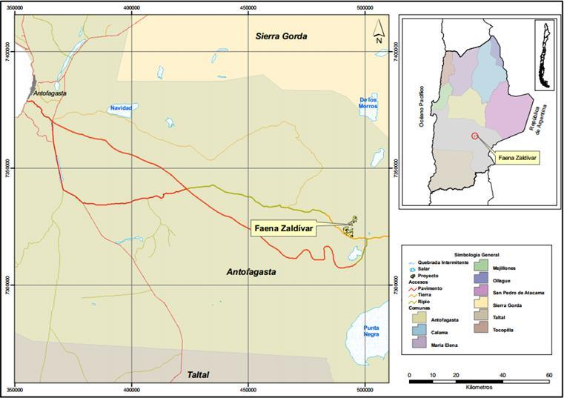
Coordenadas UTM de referencia
Datum: WGS 84 | Huso: 19S | UTM N: 7.324.419 | UTM E: 493.164
Ruta de acceso: Desde Antofagasta se toma la Ruta 28, la cual comienza en la salida sur de la ciudad antes mencionada con dirección hacia Santiago. Se recorre la ruta hasta empalmar con la Panamericana norte (Ruta 5) y se la recorre con dirección hacia el sur. Aproximadamente a los 40 km de recorrido se toma a la izquierda la Ruta B55, la cual lleva directamente a Minera Zaldivar.

Figura 2. Layout del proyecto (Fuente: Imagen extraída de Google Earth, 2014).
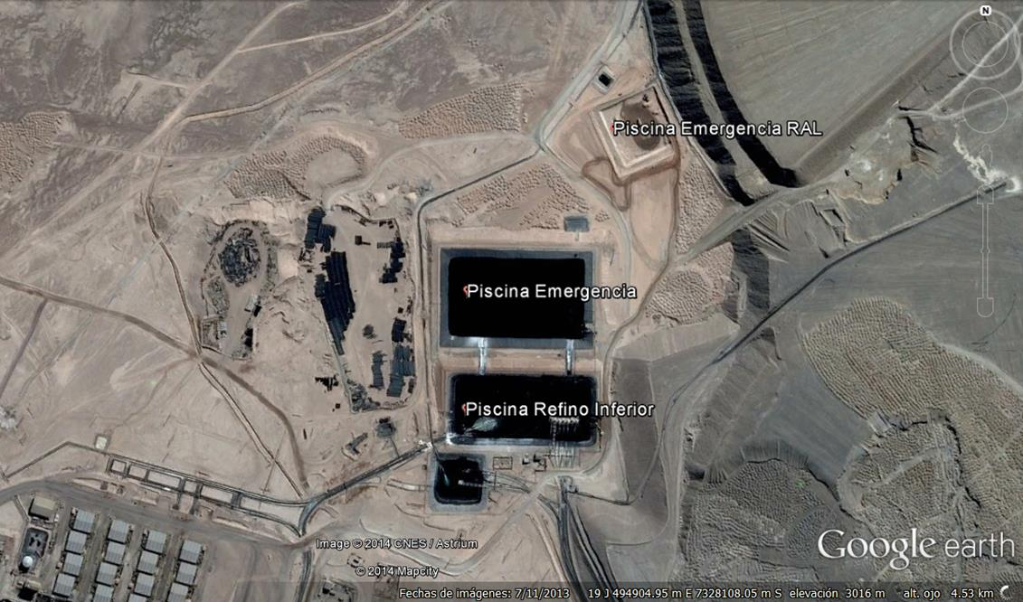

INSTRUMENTOS DE GESTIÓN AMBIENTAL QUE REGULAN LA ACTIVIDAD FISCALIZADA.

Identificación de Instrumentos de Gestión Ambiental que regulan la actividad, proyecto o fuente fiscalizada.
N° | Tipo de instrumento | N° | Fecha | Comisión / Institución | Nombre de la actividad, proyecto o fuente regulada | Instrumento fiscalizado
1 | RCA | 047 | 08/02/2010 | Comisión Regional del Medio Ambiente, Región de Antofagasta. | “Modificaciones Faena Minera Zaldívar”. | SI

ANTECEDENTES DE LA ACTIVIDAD DE FISCALIZACIÓN.

Motivo de la Actividad de Fiscalización.

Motivo:  De Oficio. | Descripción del motivo:  Contingencia Ambiental. Los Anexos 2, 3, 4, 5, 6 y 8, presentan la cronología de los acontecimientos y reportes generados.

Materia Específica Objeto de la Fiscalización Ambiental.

- Control de Contingencia Ambiental en Sector de Piscinas.

Aspectos relativos a la ejecución de la Inspección Ambiental.

Día de inspección
Fecha de realización:  12 de junio de 2014 | Hora de inicio:  11:30 hrs. |  | Hora de finalización:  14:30 hrs.
Fiscalizador encargado de la actividad:  Eduardo Ávila Acevedo |  | Órgano:  SMA
Fiscalizadores participantes:  Javier Boada Noriega |  | Órgano(s):  SERNAGEOMIN
Existió oposición al ingreso: NO |  | Existió auxilio de fuerza pública: NO
Existió colaboración por parte de los fiscalizados: SI |  | Existió trato respetuoso y deferente: SI
Entrega de antecedentes solicitados: SI |  | Entrega de acta: SI, Anexo 1.
Observaciones:
En todas las estaciones se realizó registro fotográfico y se tomaron mediciones de coordenadas UTM (WGS 84, Huso 19).

Esquema de recorrido.
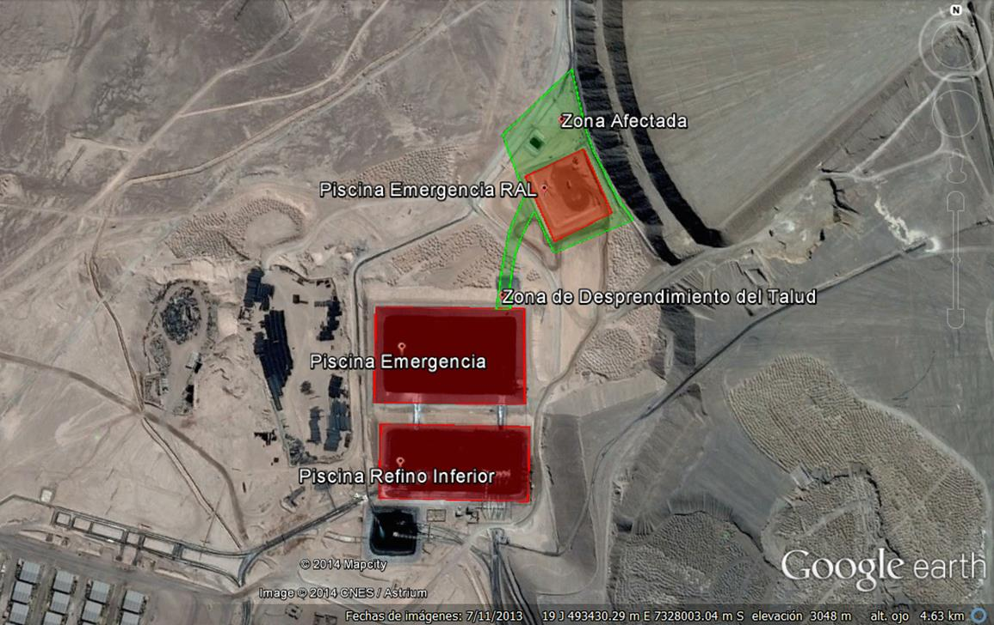

Detalle del Recorrido de la Inspección.

N° de estación | Coordenadas UTM WGS84 huso 19 |  | Nombre del Sector | Descripción de estación
N° de estación | Norte | Este | Nombre del Sector | Descripción de estación
1 | 7.327.570 | 494.134 | Piscina Refino Inferior. | Contención de soluciones de lixiviación de pilas (150.000 m³). Tipo de solución de proceso: Ácidas.
2 | 7.327.730 | 494.134 | Piscina Emergencia. | Contención de soluciones de lixiviación de pilas (177.000 m³). Tipo de solución de proceso: Ácidas.
3 | 7.327.804 | 494.275 | Zona de Desprendimiento del Talud. | Borde NorOriente de Piscina de Emergencia.
4 | 7.328.054 | 494.357 | Zona Afectada. | Zona de desborde e infiltración en suelo natural de soluciones ácidas.
5 | 7.327.956 | 494.333 | Piscina de Emergencia RAL. | Contención de soluciones de lixiviación de pilas (15.000 m³). Tipo de solución de proceso: Ácidas.

HECHOS CONSTATADOS.

Control de Contingencia Ambiental en Sector de Piscinas.

Número de hecho constatado: 1 | Estaciones N°: 1, 2, 3, 4 y 5.
Documentación solicitada y entregada (Anexo 7):
- Fotografías digitales del sector de la contingencia, al momento del evento y una vez realizadas las medidas de control.
- Esquema constructivo de piscinas y de elementos constructivos.
- Plano topográfico del sector de piscinas, indicando el área de derrame.
- Informe cronológico del evento.
- Antecedentes de existencia de control de nivel de piscinas.
- Antecedentes del Block Out.
Exigencias:
Extracto Considerando 7.1.1.3.2 RCA 047/2010:
Piscinas de Procesos: Para el almacenamiento y manejo de soluciones, el proceso considera siete piscinas antiguas y tres piscinas que se están regularizando…
El terreno donde están emplazadas las piscinas se encuentra cubierto por una doble lámina de HDPE separada por una capa de geonet, de modo tal de permitir la detección de eventuales pérdidas de solución por el fondo. Asimismo, las piscinas cuentan con alarmas de bajo y alto nivel, junto con indicadores de nivel analógicos.

Extracto Considerando 7.1.2.1.5, RCA 047/2010:
Instalación de 3 piscinas asociadas a la lixiviación de minerales: El proceso de lixiviación secundaria ha requerido de piscinas adicionales, cuya función es la contención de soluciones en caso de emergencia.
Cabe señalar que una de las piscinas que actualmente se utiliza como piscina de emergencia, será reacondicionada para ser usada como piscina de la lixiviación secundaria de ripios (LSR), una vez que se haya construido la nueva piscina de emergencia.
La construcción de las piscinas, efectuada bajo el nivel de suelo (excavadas), consideró las siguientes actividades y medidas:
- Movimiento de tierras, escarpe, excavaciones y transporte de material.
- Compactación del fondo de las piscinas.
- Sistema impermeabilizante.
- Sistema de detección de fugas.
- Bombas de impulsión.
- Cierre perimetral.
- Tuberías de alimentación.

Las tres piscinas asociadas a la lixiviación de minerales están consideradas para su utilización ante contingencias o emergencias operacionales, conforme a los siguientes antecedentes:
- Piscina de 100.000 m³ de capacidad: considera en su operación actual que, ante un corte del suministro eléctrico en la faena de 12 horas, y, por lo tanto, ante la interrupción de las operaciones de bombeo desde la piscina de refino, la piscina de emergencia sea capaz de recibir en forma gravitacional los flujos de soluciones originados por desagüe de la pila dinámica, DL y pila de lixiviación de ripios. Recuperado el suministro eléctrico, se considera el envío de las soluciones almacenadas en la piscina de emergencia a la piscina de refino inferior, mediante un sistema de bombas. Además, el diseño de esta piscina, permite que, transitoriamente, pueda funcionar como piscina de refino, con una capacidad máxima de 70.000 m³. Si eventualmente el corte de energía eléctrica se prolonga por más de 12 horas, se considera la utilización de los grupos generadores existentes para accionar las bombas de la piscina de refino inferior.
- Piscina de emergencia de 10.150 m³ de capacidad: considera su operación ante situaciones de emergencia asociadas a la lixiviación secundaria de ripios.
- Piscina de emergencia de 840 m³ de capacidad: considera igualmente su operación ante situaciones de emergencia asociadas a la lixiviación secundaria de ripios.

Extracto Considerando 7.1.2.2.5.1, RCA 047/2010:
Etapa de Construcción: La pila de lixiviación secundaria de ripios contemplará la construcción de cuatro nuevas piscinas de procesos y cinco piscinas auxiliares.
Las piscinas auxiliares mencionadas anteriormente, permitirán colectar soluciones de potenciales fugas, desde los ductos que transportan estas soluciones, los que serán montados sobre una zanja impermeabilizada con geomembrana.
Las actividades asociadas a la construcción de las piscinas serán similares a las descritas anteriormente para las piscinas asociadas a las Obras de Actualización, e incluye movimiento de tierras, escarpe, excavaciones, transporte de material, compactación del fondo de las piscinas, sistema impermeabilizante, sistema de detección de fugas, bombas de impulsión, cierre perimetral y tuberías de alimentación.

Extracto Considerando 7.1.2.2.5.2, RCA 047/2010:
Etapa de Operación: Las soluciones provenientes de la pila de lixiviación con altas concentraciones de Cobre, serán enviadas a la piscina de PLS, la cual alimentará a la planta de SX. En esta unidad el Cobre será extraído de la solución y se transferirá al proceso de electro-obtención EW. La solución pobre de la planta de SX será enviada a la piscina de refino inferior.
Desde la piscina de refino inferior esta solución será bombeada hacia la piscina de refino superior y pila de lixiviación secundaria de ripios. Desde la piscina de refino superior la solución será enviada hacia las pilas de lixiviación dinámica y DL, todo en un circuito cerrado.

Extracto Considerando 11.2, RCA 047/2010:
El instructivo para la respuesta ante derrame de sustancias peligrosas describe que en caso de presentarse una situación de derrame de Sustancias Peligrosas el Jefe de área responsable o quién se percate de la situación, deberá proceder inicialmente con la comunicación de emergencia para posteriormente aplicar un plan de acción en terreno.

Resuelvo N°7, RCA 047/2010:
El titular deberá informar a la Comisión Regional del Medio Ambiente oportunamente y previo a su ejecución el inicio de las obras y/o actividades de cada una de las etapas del proyecto; además de la ocurrencia de contingencias ambientales en un plazo no superior a las 24 horas de ocurrida ésta.

Adenda 1 Proyecto “Modificaciones Faena Minera Zaldívar”, Punto 1.20:
Se solicita al titular entregar un listado con todas las piscinas de la planta, existentes y proyectadas, indicando capacidad, fluido a contener, función, sistema de detección de fugas o infiltraciones, niveles máximos y mínimos de llenado.
Sistemas de detección de fugas o infiltraciones de piscinas: El sistema de detección de fugas está compuesto por una doble lámina de HDPE separada por una malla de drenaje (Geonet), de modo tal de permitir la detección de eventuales pérdidas de solución por el fondo de la piscina.
La primera geomembrana o impermeabilizante primario, corresponde a una capa de HDPE de 2 mm y la segunda o impermeabilizante secundario a una capa de HDPE de 1 mm.
Las bermas y las canaletas se encuentran impermeabilizadas con una capa de HDPE de 2 mm texturado por una cara.
Para detectar fugas de soluciones que pudieran fluir por la primera geomembrana hacia el geonet, se cuenta con detectores de fuga en las zonas centrales de las piscinas, los que consisten en cañerías de HDPE de 5” de diámetro conectadas a piezómetros de control.
Niveles máximo y mínimo de llenado de piscinas: Las piscinas cuentan con niveles máximos y mínimos de llenado. El nivel máximo de llenado es de aproximadamente 5 m desde la cota de coronamiento hacia el fondo de la piscina. El nivel mínimo de llenado es de aproximadamente de 5 m desde el fondo de la piscina hacia la cota de coronamiento de la misma.
Las piscinas cuentan con dispositivos de alerta de sobrellenado, que consisten en alarmas de bajo y alto nivel, junto con indicadores de nivel analógicos los que permiten advertir potenciales derrames y activar oportunamente los planes de contingencia que correspondan.
Hechos constatados durante la fiscalización:
- Durante las actividades de inspección ambiental, se procedió a realizar la reunión de apertura en donde se explicó el motivo de la inspección. Se informó al Gerente de Medio Ambiente de Minera Zaldivar, Victor Espinoza, que el motivo de la inspección es verificar las medidas de control realizadas en la contención ocurrida e informada el día 25 de mayo de 2014. Cabe señalar que la contención realizada fue para controlar una contingencia informada por la empresa, la cual consistió en el colapso de una piscina de emergencia debido a la caída de aguas lluvias y nieve.
- Posteriormente, se inspeccionó el sector de la contingencia; piscinas de contención, piscina de emergencia y piscina de refino inferior. En todos los lugares se contó con la presencia de Victor Espinoza y del Gerente de Operación Planta, César Gaete.
- En el lugar se observó el talud que colapsó en la contingencia y todas las piscinas involucradas (fotografías 7, 8, 9 y 10; piscinas de contención, piscina de emergencia y piscina de refino). Se verificó que se están bombeando las soluciones de las piscinas. La piscina de capacidad de 15.000 m³, recepciona la solución de la pila de lixiviación secundaria, se vio afectada por el incidente, colmando toda la piscina por el derrame de refino, proveniente de la piscina de emergencia de la piscina de refino inferior. En el momento de la fiscalización se corroboró que se estaba extrayendo la solución que colmó la piscina de emergencia, la que se encuentra ubicada aguas abajo de la piscina de refino inferior. A su vez se estaban realizando actividades de remoción de suelo contaminado en este sector.
- Además, se observó una calicata que es utilizada para observar la profundidad hasta donde llegó solución, la que en algunos sectores llegó hasta 1,5 m., según lo informado por Victor Espinoza (fotografía 12).
- Se informó que el suelo contaminado se extrae y se lleva a la pila de lixiviación.
- Se informó por parte de Victor Espinoza, que una vez extraídas todas las soluciones desde las piscinas de contención, se realizarán las reparaciones de los cercos y de las carpetas involucradas.

- En el sector piscina de emergencia de refino inferior, se informó que la capacidad es de 177.000 m³. En el momento de la fiscalización la piscina de emergencia de la piscina de refino inferior se encontraba con actividad de bombeo de solución, la cual se estaba direccionando a la propia piscina de refino inferior.
- Se verificó en terreno (mediante observación y registro fotográfico), la estabilización del talud de la piscina de emergencia.
- Victor Espinoza, Gerente de Medio Ambiente de Minera Zaldivar, informó que la piscina de refino inferior posee una capacidad de 150.000 m³. Se verificó en terreno que las soluciones de la piscina de emergencia se están depositando a esta piscina de refino. También, se verificó que esta piscina posee dos entradas de alimentación de solución, la primera que es la que viene de la planta y la segunda es la del bombeo de solución de la piscina de emergencia (temporal).
- Finalmente, en la inspección ambiental, Victor Espinoza, informó que la piscina de refino inferior al momento del block out se encontraba con un 80% de dicho volumen. Por otro lado, al momento de la inspección informó que la piscina contenía un 85,9% de su volumen total.

Resultados examen de Información:
Del examen de información de la documentación solicitada y entregada, es posible indicar que:

- Fotografías digitales del sector de la contingencia, al momento del evento y una vez realizadas las medidas de control:
El titular entregó fotografías. En las fotografías 1, 2 y 3 se observa una vista surponiente del sector de impacto sufrido por el flujo pendiente abajo desde la Piscina de Emergencia, zonas de desprendimiento del talud y la infiltración de soluciones ácidas en suelo natural. Por otro lado, en las fotografías 4, 5, 6, 11, 13 y 14, se observa la remoción del suelo afectado, la reparación del talud dañado y el sector de la Piscina de Emergencia RAL, en sus niveles mínimos.

- Esquema constructivo de piscinas y de elementos constructivos:
El titular entregó planos generales y específicos del sector afectado, mostrando dependencias mediante planos cartográficos, además de dibujos técnicos de planta y sección de las piscinas afectadas (planta, elevación y detalle), zonas de bombeo, zanja y sumidero de detección de fugas y detalle de tubería para bombeo de filtraciones, perfil longitudinal del trazado de cañerías, sistema de impulsión de solución de refino, encarpetado de canaleta y piscina, cerco perimetral, entre otras estructuras.

- Plano topográfico del sector de piscinas, indicando el área de derrame:
El titular entregó planos cartográficos con referenciación geográfica del sector piscinas y del sector afectado por el incidente ambiental.

- Informe cronológico del evento:
En el informe cronológico entregado, el titular registró con fecha de 22 de mayo, el comienzo del evento climático de lluvia y nieve precedente a la contingencia ambiental. La faena continua con operación normal hasta el 24 de mayo, en donde a las 03:30 se produce una falla en portal eléctrico de planta piloto, quedando así el sistema general de bombeo fuera de servicio. A las 07:00 se realizó la entrega del turno con planta detenida debido al corte eléctrico. Durante la jornada se realizó la reunión de coordinación para priorizar las reparaciones de línea eléctrica y habilitar el sistema de bombeo debido al posible rebose de soluciones. A las 19:30, en el período de cambio de turno, se realizan maniobras de puesta en servicio el sistema de bombeo, del cual una hora más tarde, el Eléctrico de turno pide desenergizar todo el sistema de bombeo y proceder a reparar el portal sector valle. Luego de las jornadas de trabajos de reparación, el día 25 de mayo, a las 02:30, los Eléctricos entregan el sistema de refino inferior, IPLS y refino superior energizado y se procede a poner en servicio. A las 04:30 comienza rebose de solución desde piscina de emergencia refino inferior por los tubos de rebose, y una hora más tarde la solución comienza a escurrir desde ésta hacia piscina de 15.000 m³ por suelo natural. Con la planta detenida, a las 08:00 el supervisor de turno revisa el rebose proveniente de la piscina de emergencia de refino inferior y observa que tubos de rebose se inclinan generando daño en la carpeta de HDPE produciendo rasgadura y con esto la solución de rebose comienza a socavar el talud norte de la piscina, posterior a esto el rebose de solución aumenta considerablemente inundando pendiente abajo la piscina 15.000 m³. Se detiene rebose de piscina de refino inferior hacia piscina de emergencia de refino inferior, y entra en servicio el bombeo de ésta última hacia la de refino inferior mitigando su rebose. A las 15:00 se organiza el plan de contingencia con empresa externa y la reparación del talud de la piscina afectada. El día 26 de mayo, a las 07:00 se entregó planta sólo con sistema de bombeo refino inferior, IPLS y refino superior en servicio, SX detenida, y eléctricos continúan plan de contingencia para reparar poste eléctrico dañado a la altura de las bombas booster. Entre las 15:30 y 17:00, se realizó prueba para entrar en servicio con planta SX y poder continuar balance de soluciones en piscina, la prueba no resulta a causa que resta control sobre nivel de las piscinas (PLS y refino inferior). A las 19:00, Eléctricos entregan bombas booster y DL energizadas, y se procede a poner en servicio, y a las 22:00 el sistema de bombeo general de pila se encuentra normalizado. Finalmente, a las 24:00, se normaliza SX, comenzando con poner en servicio el tren A.

Además, con relación a la contingencia ambiental ocurrida, el titular elabora un plan de medidas correctivas inmediatas y preventivas, generando un informe de avance (con fecha 30 de junio) de las acciones correctivas con respecto al incidente (Anexo 8):

Acción Correctiva Inmediata:
# | Actividad | Estado
a | Se procede a aislar el sector del incidente ambiental. | Realizado
b | Se repara preliminarmente el talud norte de la piscina de emergencia de 177.000 m³. | Realizado
c | Se repara y repone el suministro de energía eléctrica y con ello el funcionamiento del sistema de bombeo de flujos. | Realizado
d | Se inicia remediación de suelos contaminados en el sector del incidente. | En progreso
e | Se inicia bombeo de solución desde el sector del incidente hasta piscina de refino inferior. | En progreso

Acción Preventiva:
# | Actividad | Situación actual | Fecha de cumplimiento
a | Se deberá instalar sensores de nivel de llenado en piscinas involucradas (177.000 y 15.000 m³) en el evento, con el propósito de mantener un sistema de monitoreo constante y conectado con la sala de control de operaciones. | Las piscinas de emergencia no cuentan con sensores de niveles. | 31 de agosto de 2014.
b | Reparación final de la piscina de emergencia (177.000 m³). | Talud norte dañado y carpeta basal de la piscina. | 15 de agosto de 2014.
c | Reparación final de la piscina de emergencia (15.000 m³). | Carpeta basal y cerco perimetral dañado. | 15 de agosto de 2014.
d | Conexión gravitacional de la tubería de soluciones desde la piscina de emergencia de 177.000 m³ a la piscina de emergencia de 225.000 m³. | No existe conexión entre estas piscinas de emergencia. | 30 de diciembre de 2014.

- Antecedentes de existencia de control de nivel de piscinas:
El titular envío documento explicativo de la lógica de control que poseen los sensores de nivel en piscina de refino inferior, indicando que el límite de bajo nivel de ésta está seteado al 40%, y que en el caso en que los niveles sean igual o menor a este valor, el sistema comienza con una secuencia de cierre del sistema de bombeo dependiendo del tiempo en que se encuentre en esos valores. En el caso del límite de alto nivel, sólo envía información para ser desplegada en pantalla operador.
Además, el día 25 de mayo de 2014 elabora un informe con los registros gráficos del Sistema de Alerta Niveles de Piscinas (registradas el día 24 de mayo a las 03:30), de aquellas piscinas en las que cuenta con control de nivel automatizado:

Piscina | Nivel (%)
PI Refino Superior | 84
PI Refino Inferior | 82
PI PLS | 94
PI Auxiliar | 62
PI DL | 84,5
PI IPLS | 100

- Antecedentes del Block Out:
El titular entregó un documento en donde detalla 3 eventos significativos ocurridos en el período del Block Out:

N° | Fecha | Hora | Evento | Descripción
1 | 24-05-2014 | 03:30 | Falla en portal eléctrico sector planta piloto. | Fallas en prensas de unión, por nieve, lluvia y nubosidad baja en el sector, lo que provoca descargas a tierra en una fase por lo cual falla prensa de unión en portales de anclaje de línea eléctrica. Tiempo de intervención: Debido a la alerta climática no se permitió intervenir hasta las 16:00.
1 | 24-05-2014 | 18:30 | Se entrega portal reparado de sector planta piloto.
2 | 24-05-2014 | 20:30 | Se reporta corte en portal sector valle pila dinámica (bajo refino superior). | Fallas en prensas de unión, por nieve, lluvia y nubosidad baja en el sector, lo que provoca descargas a tierra en una fase por lo cual falla prensa de unión en poste a la salida del sector. Tiempo de Intervención: reparación eléctrica sola 3 horas aprox. Sin embargo los preparativos de acceso + trabajo en línea son el tiempo completo.
2 | 25-05-2014 | 02:30 | Eléctricos entregan sistema de refino inferior, IPLS y refino superior energizado.
3 | 25-05-2014 | 15:30 | Eléctricos comienzan a reparar poste en sector booster. | Se produce falla estructural en extensión metálica de poste de concreto, esto producto de la acumulación de nieve y la baja temperatura, lo que provoca que la línea se contrajo, lo cual provoca sobre esfuerzo en extensión metálica. Tiempo de intervención: luego de realizar las reparaciones en punto 1 y 2, se comienza a reparar este punto, luego de esto se repara línea.  Además, se repararon las líneas doble circuito terciario, después de evento 1, 2 y 3, se reparó anillo mina y además se reparó línea alimentación primario campamentos, la cual fue la primera en repararse, para tener energías en campamentos y casinos.
3 | 26-05-2014 | 19:00 | Eléctricos entregan bombas booster y DL energizado.

Registros
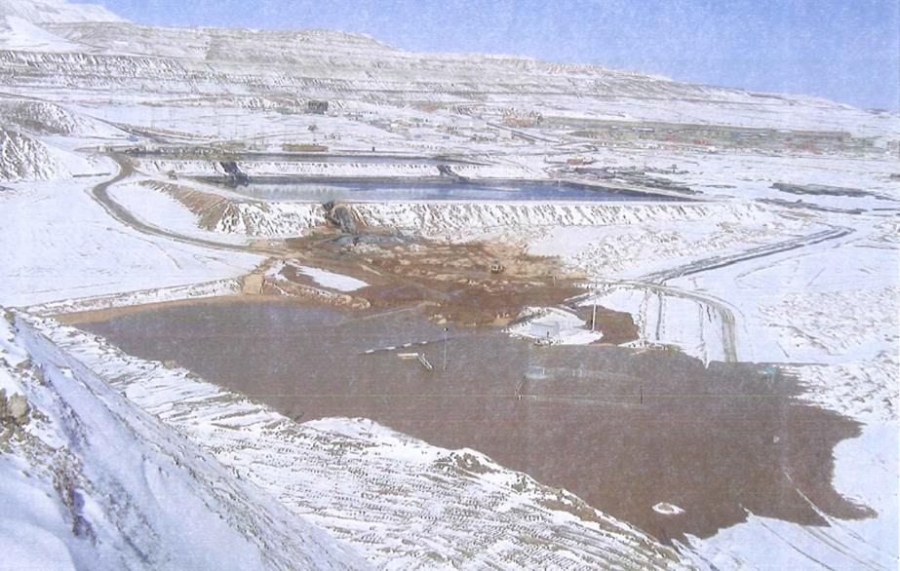
Talud afectado
Piscina colapsada
Fotografía 1. | Fecha : 25-05-2014
Coordenadas DATUM WGS84 HUSO 19 | Coordenada Norte: 7.328.107 | Coordenada Este: 494.390
Descripción de medio de prueba: Se puede apreciar la porción del talud afectado de la Piscina de Emergencia, por la cual escapa parte de la solución ácida proveniente del proceso de lixiviación, fluyendo pendiente abajo. Además, se observa la Piscina de Emergencia RAL sobrepasada en su capacidad y desbordada, con sector de suelo natural afectado por soluciones ácidas provenientes del desborde. Fotografía aportada por el titular.

Registros
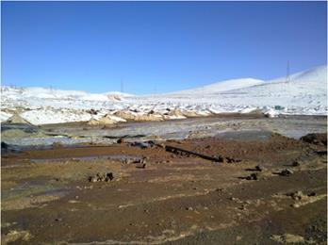 | 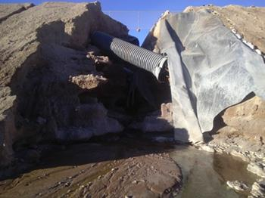
Fotografía 2. | Fotografía 3.
Descripción medio de prueba: Área de infiltración de soluciones ácidas en suelo natural. Fotografía aportada por el titular. | Descripción medio de prueba: Desprendimiento de la porción NorOriente de Piscina de Emergencia. Fotografía aportada por el titular.
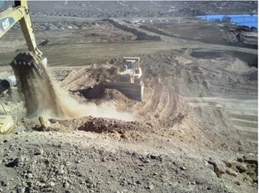 | 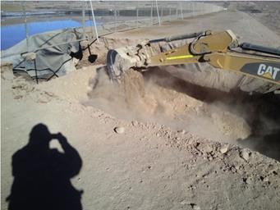
Fotografía 4. | Fotografía 5.
Descripción medio de prueba: Remoción de suelo natural afectado. Fotografía aportada por el titular. | Descripción medio de prueba: Reparación de talud dañado. Fotografía aportada por el titular.

Registros
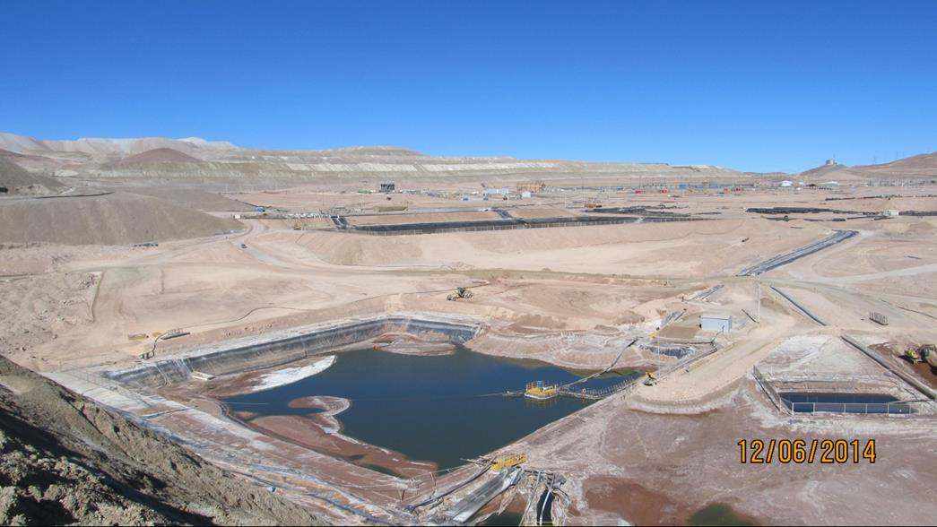
Talud reparado
Suelo saneado
Fotografía 6. | Fecha : 12-06-2014
Coordenadas DATUM WGS84 HUSO 19 | Coordenada Norte: 7.328.107 | Coordenada Este: 494.390
Descripción de medio de prueba: Se observa la porción del talud dañado ya levantado y el sector de la Piscina de Emergencia RAL con niveles mínimos. Además, se aprecia el retiro de suelo contaminado de la zona afectada. Fotografía aportada por el titular.

Registros
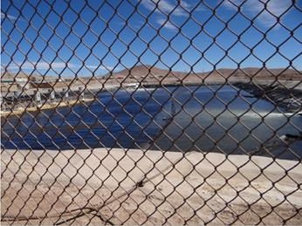 |  |  | 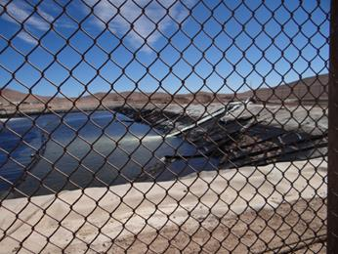
Fotografía 7. | Fecha: 12-06-2014 |  | Fotografía 8. | Fecha: 12-06-2014
Coordenadas DATUM WGS84 HUSO 19 | Coordenada Norte:  7.327.581 | Coordenada Este:  494.315 | Coordenadas DATUM WGS84 HUSO 19 | Coordenada Norte:  7.327.581 | Coordenada Este:  494.315
Descripción medio de prueba: Piscina de Refino Inferior. |  |  | Descripción medio de prueba: Piscina de Refino Inferior.
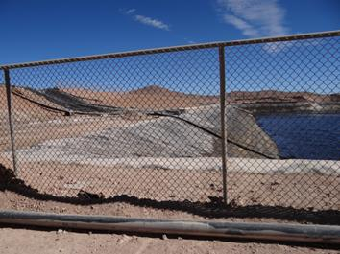 |  |  | 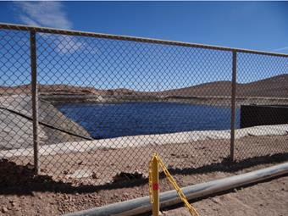
Fotografía 9. | Fecha: 12-06-2014 |  | Fotografía 10. | Fecha: 12-06-2014
Coordenadas DATUM WGS84 HUSO 19 | Coordenada Norte:  7.327.674 | Coordenada Este:  494.308 | Coordenadas DATUM WGS84 HUSO 19 | Coordenada Norte:  7.327.674 | Coordenada Este:  494.308
Descripción medio de prueba: Área de rebalse desde Piscina de Refino Inferior a Piscina de Emergencia. |  |  | Descripción medio de prueba: Piscina de Emergencia.

Registros
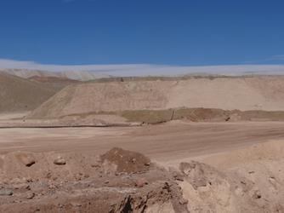 |  | 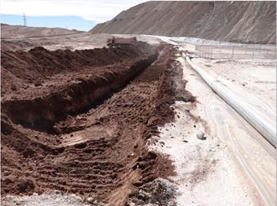
Fotografía 11. | Fecha: 12-06-2014 | Fotografía 12. | Fecha: 12-06-2014
Descripción medio de prueba: Talud reparado. |  | Descripción medio de prueba: Calicata utilizada para observar la profundidad en que llego la solución ácida.
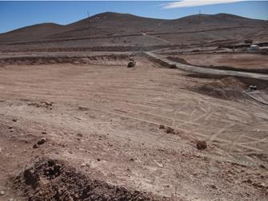 |  | 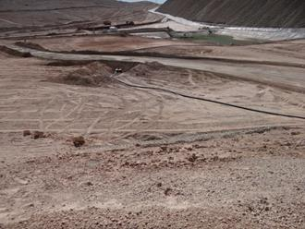
Fotografía 13. | Fecha: 12-06-2014 | Fotografía 14. | Fecha: 12-06-2014
Descripción medio de prueba: Porción se suelo contaminado saneado (material retirado y dispuesto en pilas de lixiviación). |  | Descripción medio de prueba: Porción se suelo contaminado saneado (material retirado y dispuesto en pilas de lixiviación).

CONCLUSIONES.

De los resultados de las actividades de fiscalización, asociados los Instrumentos de Gestión Ambiental indicados en el punto 3, se puede indicar que la principal NO Conformidad detectada se presenta a continuación. Al respecto de los hechos que constituyen las conformidades, estas se encuentran descritas en el acta de fiscalización ambiental:

N° Hecho constatado | Materia específica objeto de la fiscalización ambiental | Exigencia asociada | No conformidad
1 | Control de Contingencia Ambiental en Sector de Piscinas. | Extracto Considerando 7.1.1.3.2 RCA 047/2010:  Asimismo, las piscinas cuentan con alarmas de bajo y alto nivel, junto con indicadores de nivel analógicos.  Adenda 1 Proyecto “Modificaciones Faena Minera Zaldívar”, Punto 1.20:  Las piscinas cuentan con dispositivos de alerta de sobrellenado, que consisten en alarmas de bajo y alto nivel, junto con indicadores de nivel analógicos los que permiten advertir potenciales derrames y activar oportunamente los planes de contingencia que correspondan. | No se cuenta con sistema de alarma de alto y bajo nivel en piscina de emergencia.

DOCUMENTACIÓN SOLICITADA Y ENTREGADA.

N° | N° de hecho asociado | Documento solicitado | Plazo de entrega | Fecha entrega | Observaciones
1 | 1 | Fotografías digitales del sector de la contingencia, al momento del evento y una vez realizadas las medidas de control. | 19/06/2014 | 24/06/2014 | Se autorizó plazo adicional hasta el 24/06/2014.
2 | 1 | Esquema constructivo de piscinas y de elementos constructivos. | 19/06/2014 | 24/06/2014 | Se autorizó plazo adicional hasta el 24/06/2014.
3 | 1 | Plano topográfico del sector de piscinas, indicando el área de derrame. | 19/06/2014 | 24/06/2014 | Se autorizó plazo adicional hasta el 24/06/2014.
4 | 1 | Informe cronológico del evento. | 19/06/2014 | 24/06/2014 | Se autorizó plazo adicional hasta el 24/06/2014.
5 | 1 | Antecedentes de existencia de control de nivel de piscinas. | 19/06/2014 | 24/06/2014 | Se autorizó plazo adicional hasta el 24/06/2014.
6 | 1 | Antecedentes del Block Out. | 19/06/2014 | 24/06/2014 | Se autorizó plazo adicional hasta el 24/06/2014.

ANEXOS.

N° Anexo | Nombre Anexo
1 | Acta de Inspección ambiental (en expediente DFZ-2014-357-II-RCA-IA).
2 | Carta GDS-037/2014 y Formulario de Incidentes Ambientales. Titular informa contingencia ambiental (en expediente DFZ-2014-357-II-RCA-IA).
3 | Carta GL-059-2014. Titular rectifica antecedentes del contenido del Formulario de Incidentes Ambientales (en expediente DFZ-2014-357-II-RCA-IA).
4 | Ord. N° 385 MZN-SMA. Encomienda inspección ambiental al SERNAGEOMIN, Región de Antofagasta (en expediente DFZ-2014-357-II-RCA-IA).
5 | Acta de inspección del SERNAGEOMIN, Región de Antofagasta (en expediente DFZ-2014-357-II-RCA-IA).
6 | Ord. N° 400 MZN-SMA. Solicita información de incidente reportado (en expediente DFZ-2014-357-II-RCA-IA).
7 | Carta GL-071-2014. Documentación solicitada y entregada por parte del titular (en expediente DFZ-2014-357-II-RCA-IA).
8 | Carta GDS-047-2014. Titular remite información (en expediente DFZ-2014-357-II-RCA-IA).

